指挥中心可视化控制系统
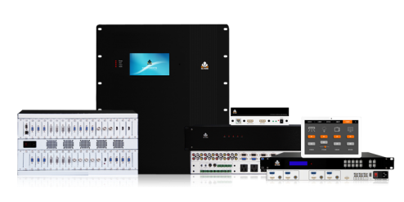
指挥中心可视化控制系统简介

指挥中心可视化控制系统是以系统工程、信息科学、自动控制理论等为指导、以行业客户需求为背景，将先进可靠的信号采集与传输技术、音视频编解码技术、图形信号转换技术、多屏图像处理技术、网络通信技术、智能控制技术等融合为一体，为用户提供一个具有高物理分辨率、高清晰度、高智能化控制、高稳定性的大流量图形信息处理终端。分布式可视化系统能够很好地与用户监控系统、指挥调度系统、网络信息系统、信息发布系统、视频会议系统、工业生产控制系统、报警系统、会议录播系统、中控系统等连结集成，并且可对不同类型的信号实现兼容采集，形成一套功能完善、技术先进、操作方便的交互式图形信息处理及管理平台。

指挥中心可视化控制系统被广泛地应用于监控、指挥调度、信息发布等领域。通过分布式架构部署，可以轻松地实现超高清采集、无压缩传输、高还原清晰显示各个系统的信息。并且可以对显示的各个信息进行智能化管理，通过自动或手动的方式实现任意切换，达到实时全面地观看和掌握各方面信息的目的，大大提高了指挥调度和决策的效率和准确性、信息资源发布的便捷性、故障预警的及时性，增强了工业生产过程中设备运行的稳定性、各系统信息显示的直观性和可操作性。
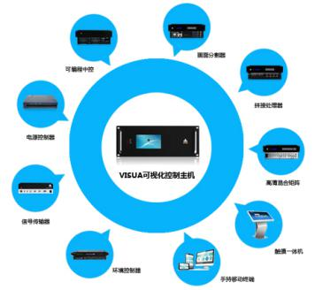

指挥中心可视化控制系统结构

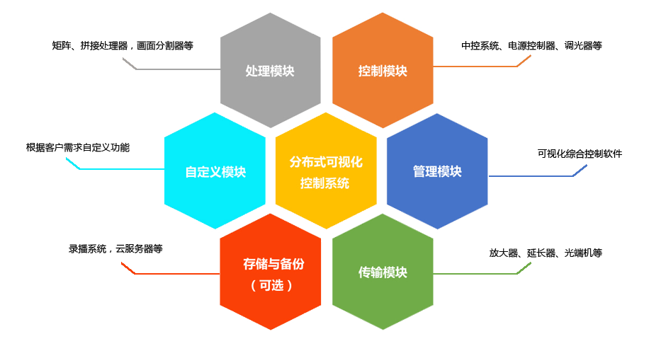

指挥中心可视化控制系统
-处理单元
支持HDMI、DVI、SDI、VGA、CVBS等多种格式的音视频信号无缝切换，图像处理功能（拼接，分割，融合），可实现图像无限自由拉伸、压缩、跨屏、漫游、叠加、画中画、画外画，预监功能。
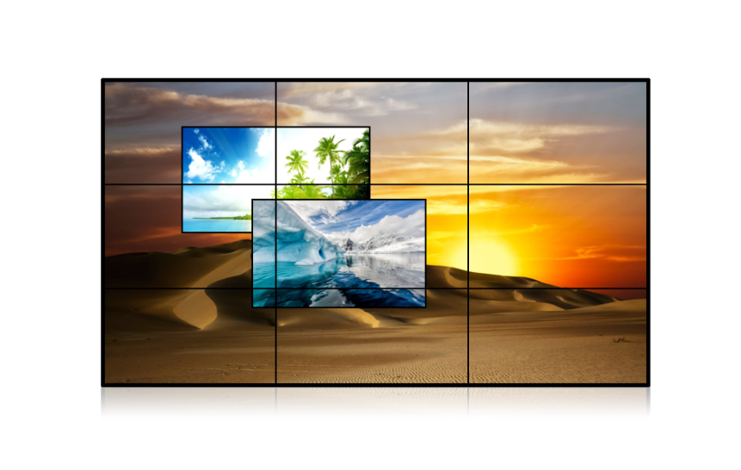
指挥中心可视化控制系统
-控制单元
支持设备的远程控制及环境控制如：电器设备、投影仪、音频调节、电动窗帘等的远程集中控制。
指挥中心可视化控制系统
-管理单元
可通过手机、平板电脑、PC和触控一体机对视频、音频、环境进行交互式管理，支持各系统的互联互通，具有权限设置管理，轻松实现整个系统的集中管理。
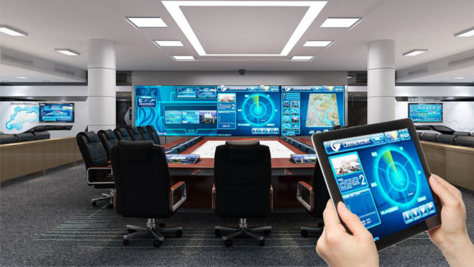
指挥中心可视化控制系统
-传输单元
可支持各种信号的HDBaset传输、光纤传输、网络传输及无线传输，可根据现场传输距离选择适合的传输方式，同时支持KVM信号得同步传输，管理系统更方便。
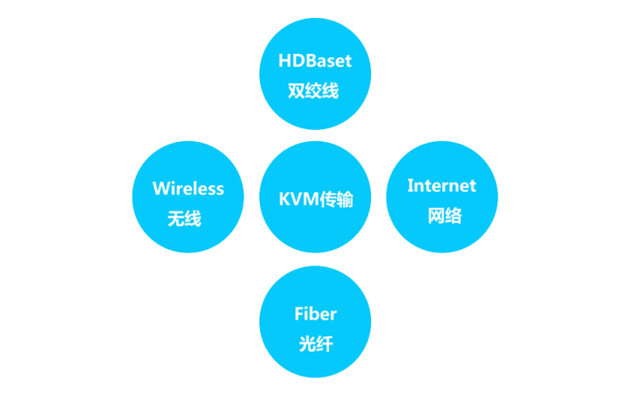
指挥中心可视化控制系统
-存储单元
支持信号录播存储功能，随时对音视频进行录制、回放及存储，可灵活设置录制通道、录制时间，回放录像，并支持自动备份功能，轻松实现会议录播应用。
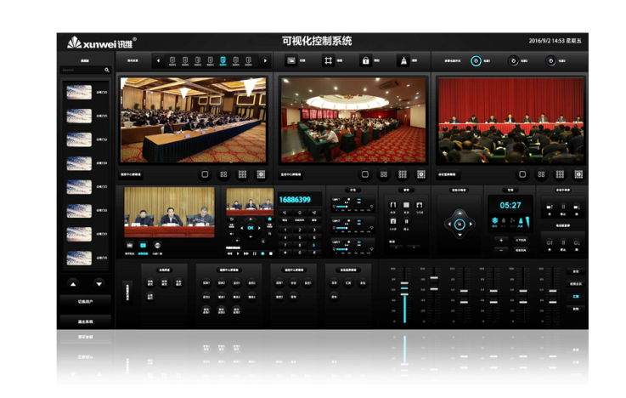
指挥中心可视化控制系统
-自定义单元
采用可编程软件架构设计，可根据用户及现场需求添加定制化功能，为您打造更人性化的分布式可视化控制平台。
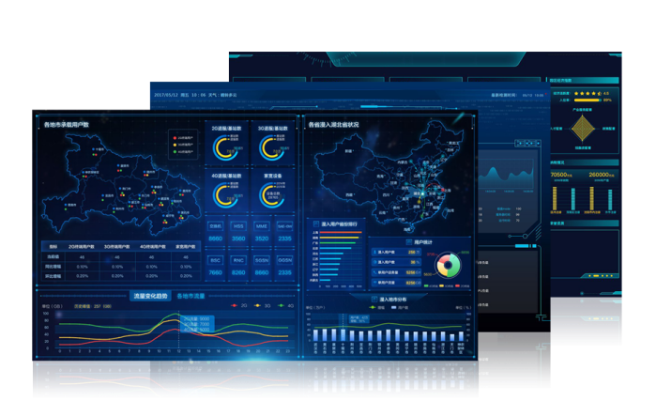
指挥中心可视化系统特点

集中管控
不受现场条件限制，可通过手机、平板电脑、PC、触摸一体机轻松实现音视频集中管控及环境控制，提升管理效率，降低管理成本。
全程可视化
会议系统内所有信号源、显示设备均可通过网络可视化集中管理，让使用者操作更直观，带来更加简易的操作体验。
权限设置
权限平台管理，管理员可独立创建和删除用户，并对其控制行为进行严格区隔，对用户进行授权管理，确保系统的安全稳定。
定制化服务
可根据现场及用户需求提供定制化服务，包括定制化功能及操作界面，让您的系统独一无二，大大提升实用性。
4K超高清
输入输出图像分辨率可达4K（3840*2160），同时兼容4K以下分辨率，为你带来超高清体验。
KVM管理
支持KVM功能，轻松达成坐席的智能管理。实现了指挥控制的"人机分离"，"一人多机"。
多信号接口兼容
兼容输入市面上所有模拟、数字信号，如：VGA、DVI、HDMI、SDI、Video、YPbPr、IP流等，内置全高清数字交互枢纽，采用多种输出模块。
无缝切换
支持各种格式的数字、模拟信号间的无缝切换，切换过程无黑屏、无延时，提升视觉体验。
图像预监
支持各种音视频信号的图像预监，时刻掌控图像状态，提升效率，管理更轻松。
图像处理
支持多个视频的画面拼接、分割、融合显示，图像窗口可自由拉伸、压缩、跨屏、漫游、叠加、画中画、画外画功能。
高清编解码
支持HDMI、SDI、VGA等信号编解码，采用H.265编解码方式，轻松实现远程传输与控制。
可视化控制
支持手机、平板电脑、PC和触控一体机等多种平台进行可视化控制，控制更加灵活方便。
高清录播
支持音视频信号的录像、回放，可设置录播通道与时间，同时支持现场视频的存储与备份。

环境控制
支持系统设备控制及周边环境的集中控制，如电器设备、投影仪、音频调节、电动窗帘等。
丰富的接口
输入输出可支持HDMI、DVI、VGA、3G-SDI、CVBS、YPBPR、Fiber、HDBaseT等接口，方便客户灵活搭配。

